СТРАТЕГІЯ СУПРОВОДЖЕННЯ ОБ’ЄКТА НА ПРОМІЖКАХ ЧАСУ
З ЗАСТОСУВАННЯМ МОДИФІКОВАНОГО МЕТОДУ МОРФОЛОГІЧНОГО АНАЛІЗУ
І.О. Савченко, savil@inbox.ru, Інститут прикладного системного аналізу НТУУ «КПІ» МОН і НАН України

Модифікований метод морфологічного аналізу (МММА) [1] є потужним методом дослідження задач, що виникають в процесі технологічного передбачення. Метою методу є оцінювання ймовірності (для одноетапної процедури методу) або очікуваної результативності (для двохетапної процедури методу) вибору певних альтернатив параметрів морфологічної таблиці. При цьому результати, отримані для розглядуваного об'єкта, актуальні тільки на той момент часу, в контексті якого була отримана вхідна експертна інформація. Однак в процесі прийняття рішень важливо уявляти поведінку системи на певному проміжку часу. Тому доцільно створити підхід до розв’язання задач з урахуванням змін, які відбуваються в об’єкті з часом.
В запропонованій стратегії розглядаються такі чинники впливу на об'єкт з часом, як події 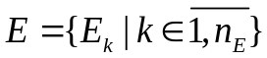, тобто миттєві зміни розподілу ймовірностей альтернатив параметрів; і тенденції 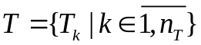, або неперервні зміни розподілу ймовірностей альтернатив параметрів. Вплив цих чинників на об'єкт будемо враховувати за допомогою масштабних коефіцієнтів для початкових величин ймовірностей 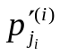, отриманих від експертів:
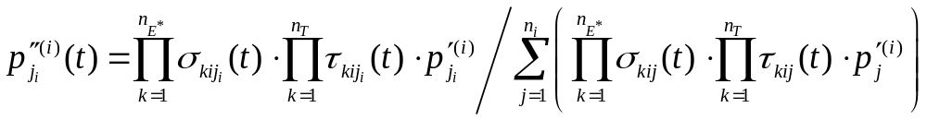,
де 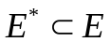 − підмножина подій, які повинні відбутися до моменту часу t. В подальшій процедурі МММА використовуються ці ймовірності.
Масштабні коефіцієнти 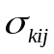 пропонується отримувати за допомогою експертного оцінювання за шкалою Міллера, побудованою так, що при переводі якісних оцінок в кількісну форму відсутність впливу відповідає 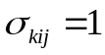, негативний вплив відповідає 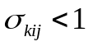, позитивний вплив − 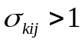. Для отримання масштабного коефіцієнту від тенденцій необхідно спочатку встановити залежність впливу тенденції на об'єкт від часу (наприклад, лінійна, періодична тощо), після чого за допомогою такої ж експертної процедури оцінити характеристики цієї залежності (початкове і кінцеве значення для лінійної залежності, максимальне і мінімальне для періодичної).
За допомогою описаної методики можна будувати схеми еволюції розглядуваного об'єкта, розглядаючи стан об'єкта як до кожної з подій, так і після неї. Еволюція може розглядатися лінійно, із накопиченням змін, привнесених кожною подією, або в деревоподібному вигляді, якщо настання кожної з подій не є обов’язковим, і необхідно розглядати обидва варіанти майбутнього. Схеми лінійної еволюції об'єкта зручно використовувати у випадках, коли події є запланованими, тобто вони з досить високою вірогідністю відбудуться і приблизно відомий час їх настання. Це дає змогу заздалегідь уявляти поведінку об'єкта в майбутньому і приймати рішення одразу за результатами дослідження проблеми. З іншого боку, деревоподібну еволюцію об'єкта слід використовувати для проблем, де уявлення про події, що можуть відбутися, є достатньо розпливчастим, і необхідно супроводжувати об'єкт на проміжку часу, приймаючи рішення у відповідності з поточними потребами. При цьому події з множини 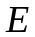 не обов'язково повинні бути конкретними, це можуть бути певні групи подій, які приблизно однаково впливають на об'єкт дослідження. Такі абстрактні описи розширюють множину подій, які можуть вплинути на об'єкт, таким чином збільшуючи ступінь підготовленості до неочікуваних обставин.
Література:
1. Панкратова Н.Д., Савченко І.О. Стратегія застосування методу морфологічного аналізу в процесі технологічного передбачення //Наукові вісті НТУУ “КПІ”. – 2009. – №2. – С. 35–44.

